PROCEDIMENTO OPERACIONAL PADRÃO
POP 2-1 – PROCESSOS T.I.

Objetivo do Processo

Os processos de chamados do setor de Tecnologia da Informação foram projetados para agilizar as atividades, reduzir erros e aprimorar o monitoramento geral por meio dos registros inseridos na Intranet.
Unidades Envolvidas no Processo
- Todos os PAs e Unidades.

Responsáveis por Monitoramento e Controle

- Unidade TI;
- Unidade Performance Corporativa.

Descrição do Processo

O PA/Unidade fará o registro da nova solicitação, conforme a necessidade do chamado, na Intranet e encaminhar para a Unidade Tecnologia. A Unidade Tecnologia dará o andamento e resolução do chamado.

Fluxograma

Etapas
- Nova Solicitação;
- Acessos/Equipamentos/Desenvolvimento/Serviços;
- Formulário;
- Triagem;
- Em atendimento;
- Encaminhado;
- Concluído;
- Finalização.

Descrição por Etapa

Solicitação

PA/Unidade Solicitante: Irá realizar a solicitação nas opções do chamado conforme necessidade.
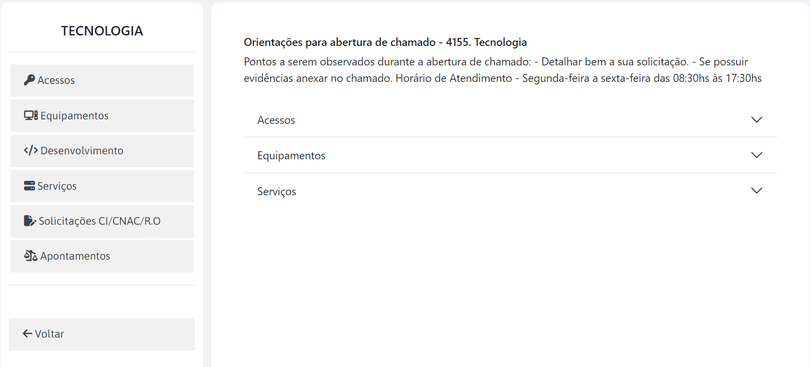

Formulário

PA/Unidade Solicitante: Irá escolher a opção que corresponde à necessidade de contato com a Unidade de Tecnologia.
- Se “Acessos”:
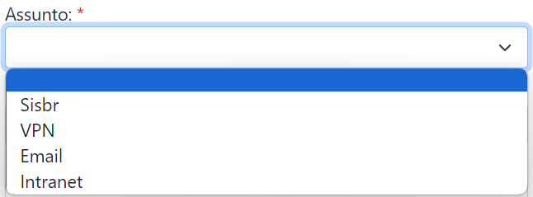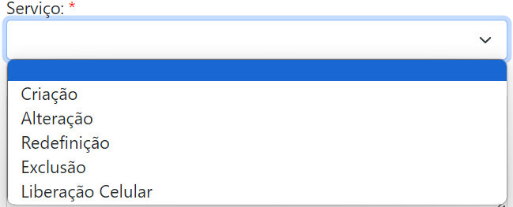
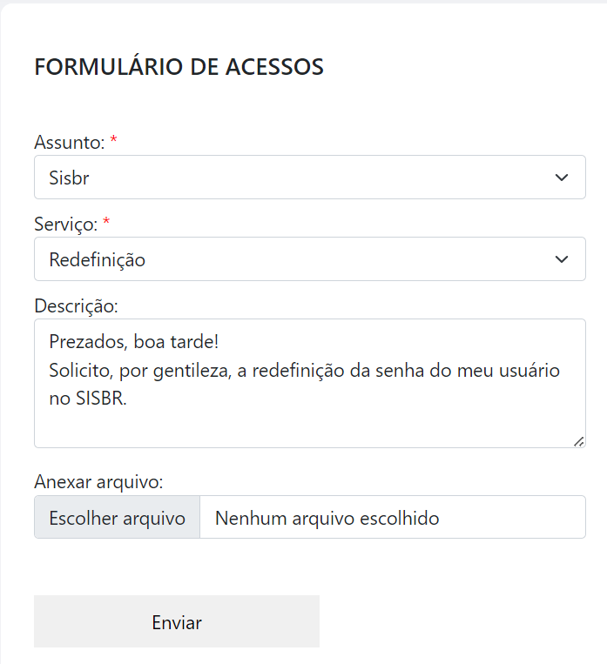
- Se “Equipamentos”:
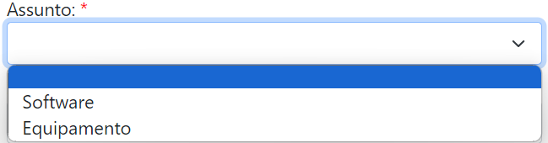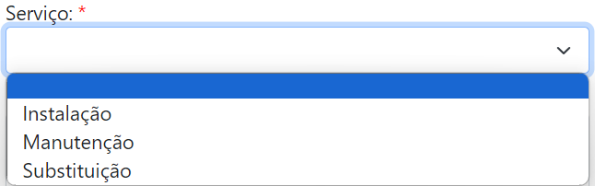
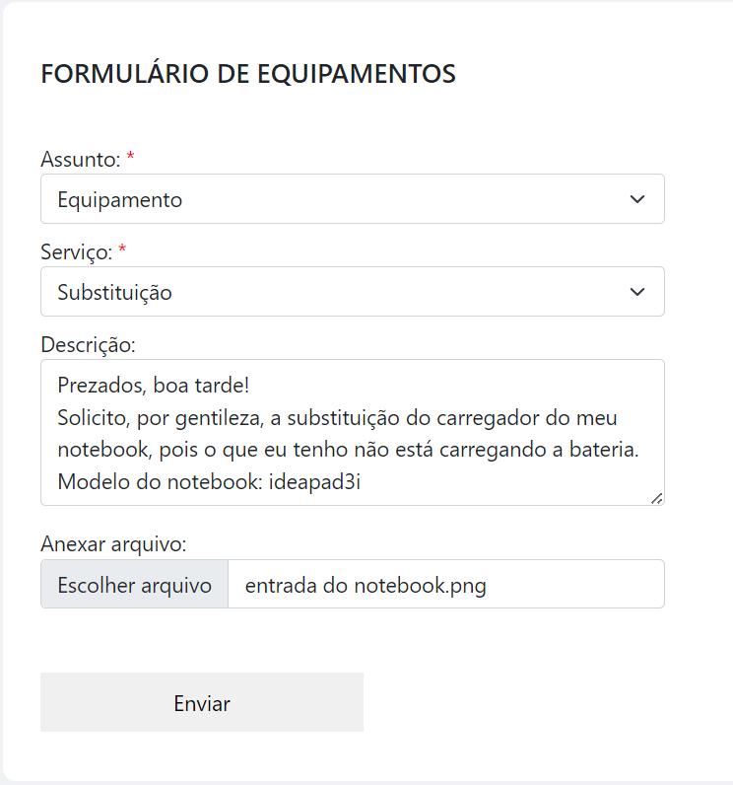
- Se “Desenvolvimento”:
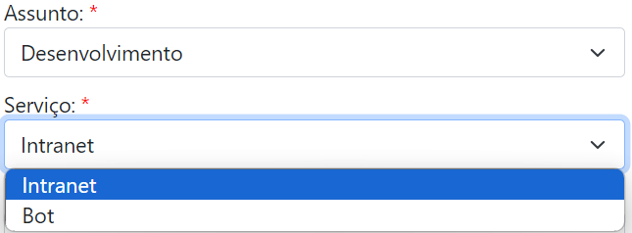
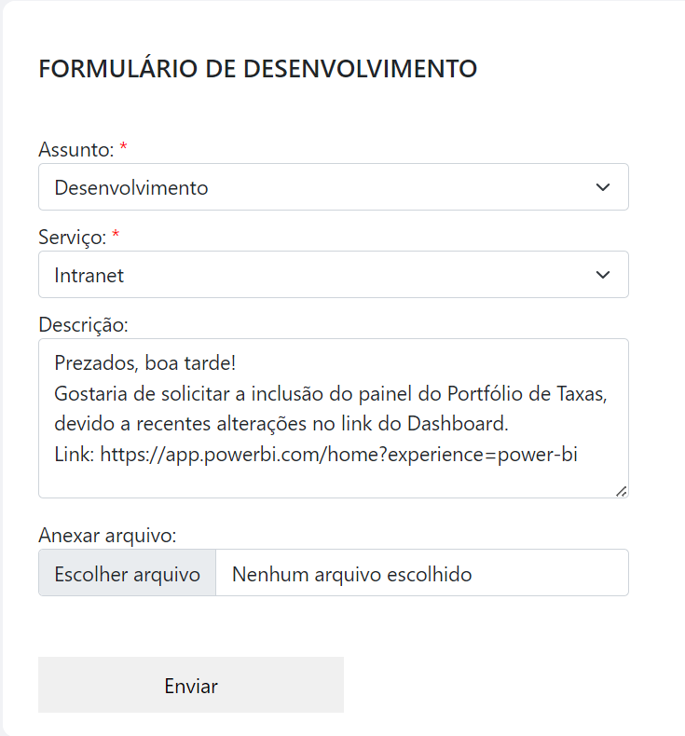
- Se “Serviços”:
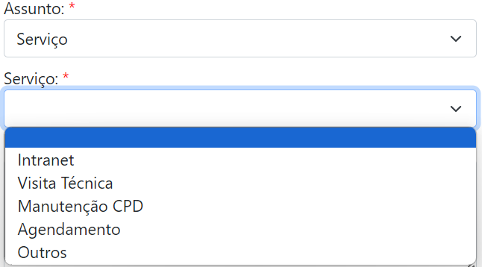
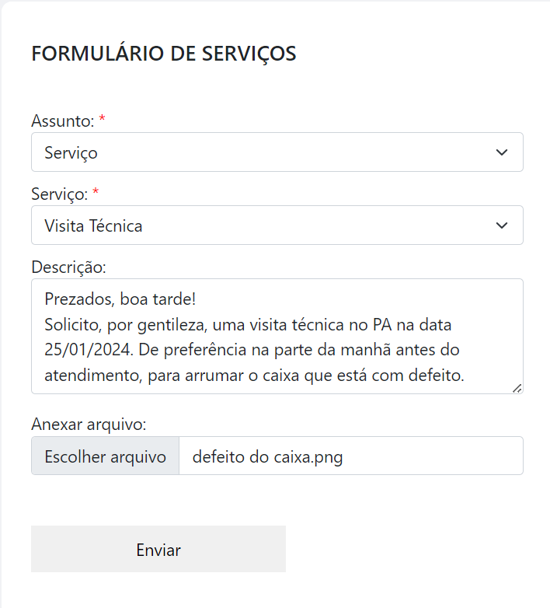
Triagem

PA/Unidade Recebedora: Nessa fase, ficará responsável pela identificação e administração do recebimento de documentos enviados via malote.

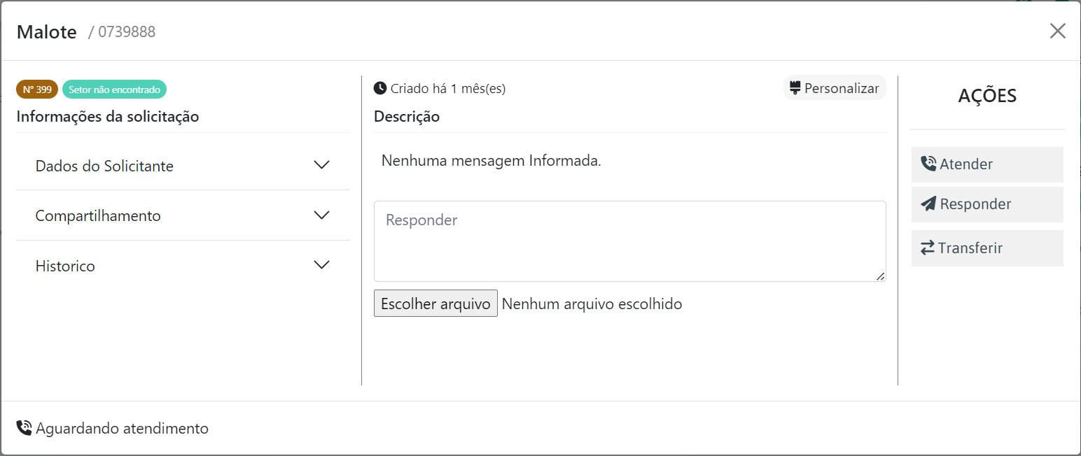
Em atendimento

PA/Unidade Recebedora: Após a demanda passar por triagem, o colaborador irá responder a demanda.

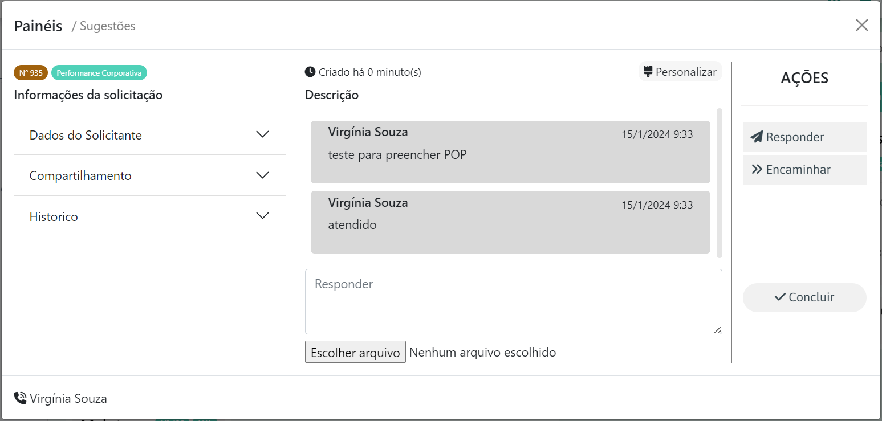

Encaminhado

PA/Unidade Recebedora: Se for necessário, a demanda será encaminhada para outro setor responder.

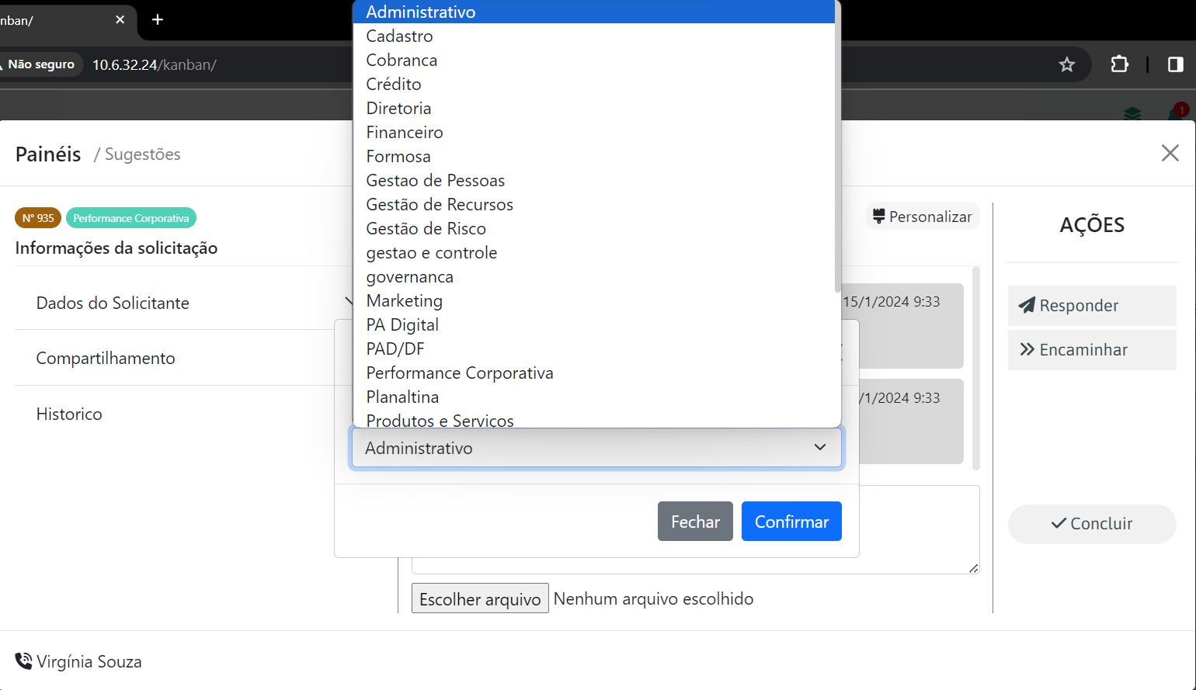

Concluído

PA/Unidade Recebedora: Quando a demanda finalizar, deverá marcar como concluído.
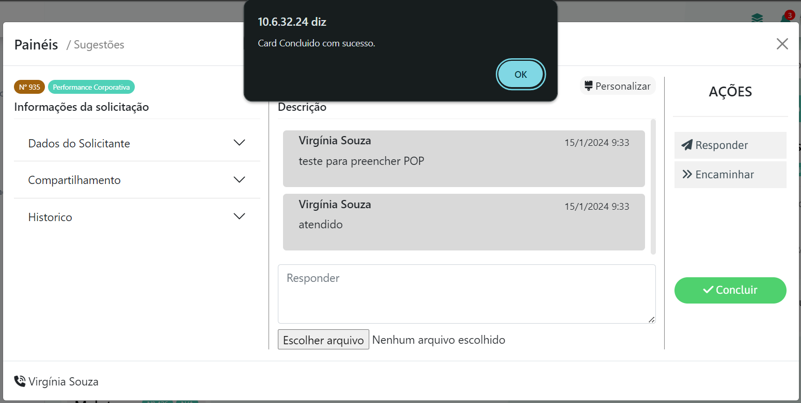
Finalizado

PA/Unidade Solicitante: Após a marcação como concluído, o colaborador solicitante deverá avaliar o atendimento. O Card só será indicado como finalizado após a avaliação.
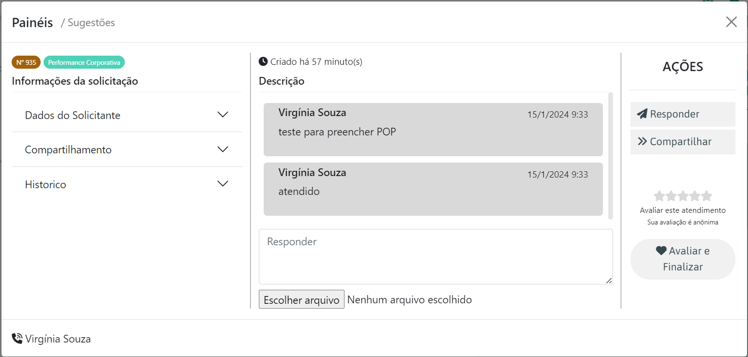
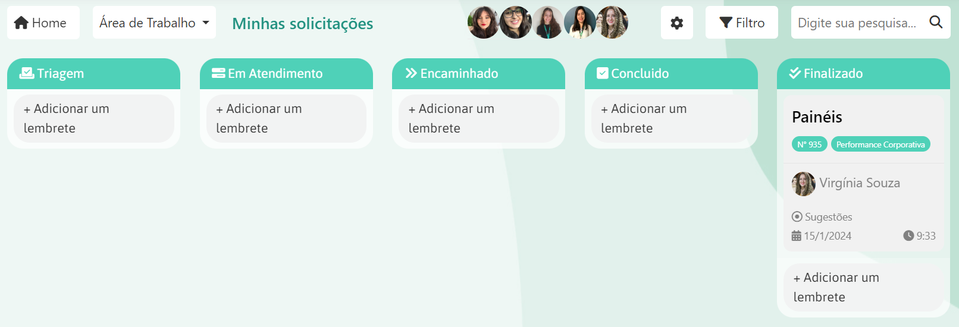
Proposta de Prazos

Etapa | Prazo (em dias) | Validado | Obrigatório cumprimento
Solicitação | 0 | x | Sim
Formulário | 1 | x | Sim
Triagem | 1 | x | Sim
Em atendimento | 6 | x | Sim
Encaminhado | 2 | x | Não
Concluído | 1 | x | Sim
Finalização | 0 | x | Não
Prazo Total | 11 | x | Sim

